**Мастер- класс по изготовлению шкатулки в технике папье-маше**

**«Домик для гномика»**

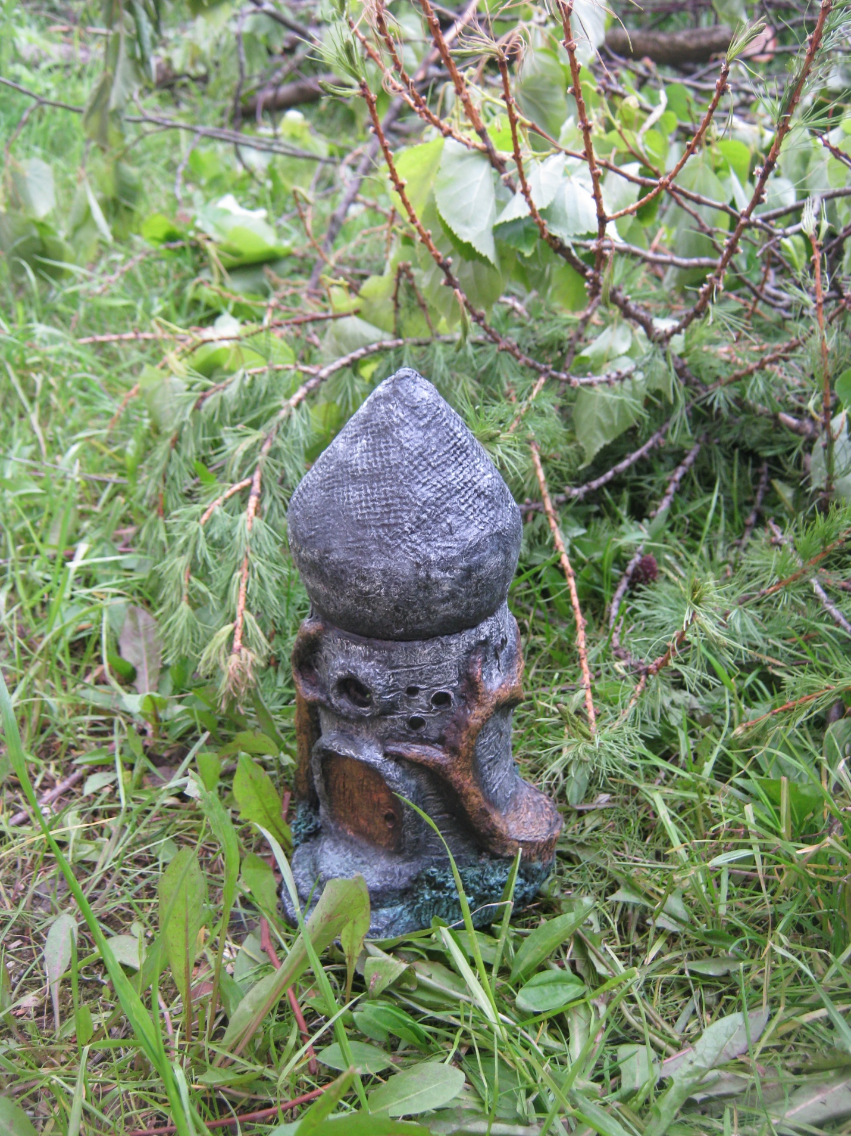

Для изготовления домика потребуется

Материалы и инструменты:

Пустая банка из – под кофе, фольга, туалетная бумага, малярный скотч, клей пва, гуашь, лак, кисть, стеки, клей-пистолет.

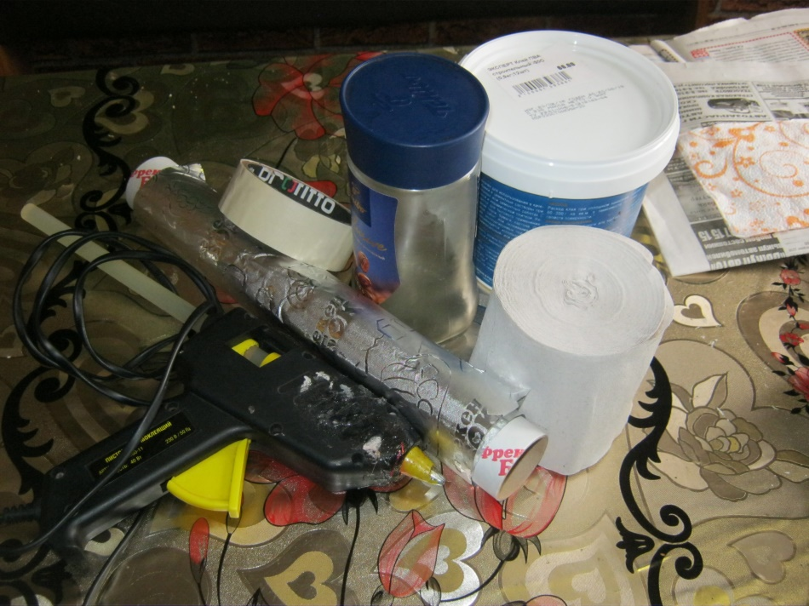

Обозначаем на банке маркером окна и двери. Скручиваем из фольги несколько жгутиков, и с помощью клея пистолета приклеиваем на банку. Крышу делаем из комка фольги. При необходимости закрепляем малярным скотчем.

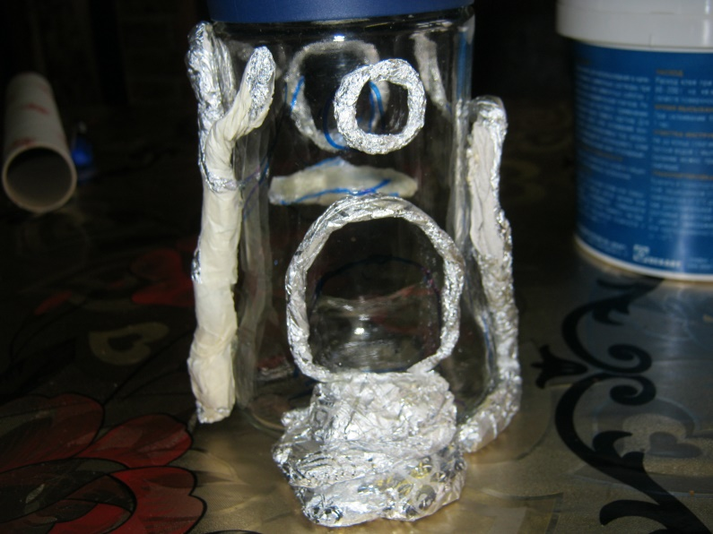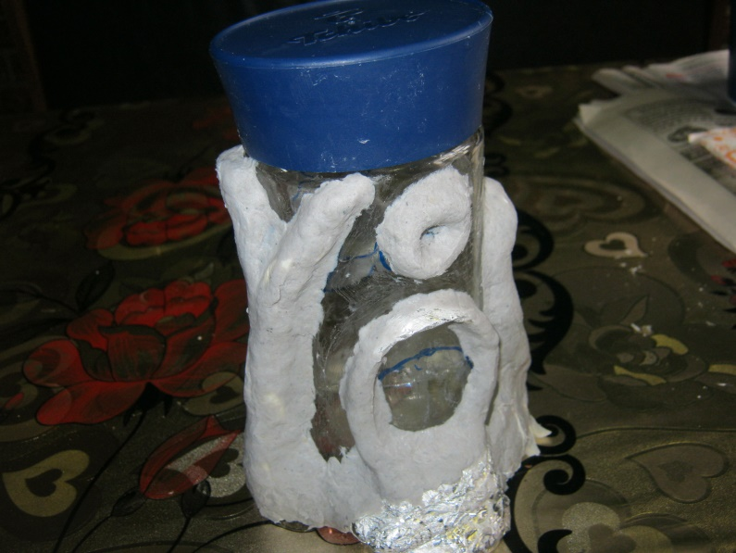

Делаем массу папье-маше. Заливаем горячей водой туалетную бумагу, отжимаем и смешиваем с клеем пва до состояния теста. Наносим массу на окна, двери и дерево.

После просушки наносим массу на остальную поверхность. Стеком делаем прожилки на дереве продавливаем кирпичики на окне, формируем травку. После того, как высохнет масса, окрашиваем весь домик чёрной краской.

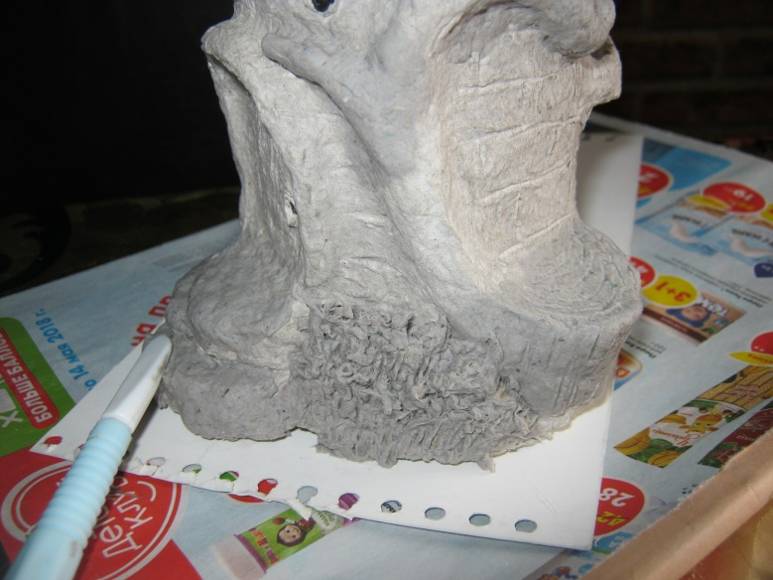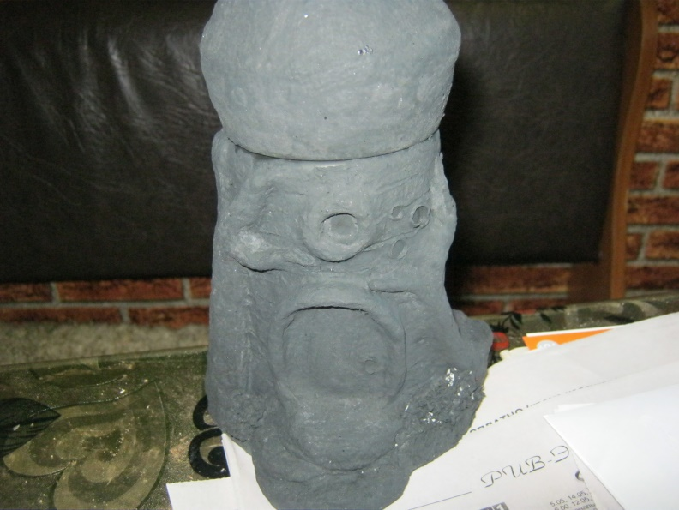

Расписываем дерево, окна, двери. Полусухой кистью наносим серую краску на стены. Покрываем лаком. Наш домик готов!

